Asignatura: Formación Ética y Ciudadana
Cursos: 1eros años (Diurno)
Divisiones. 1RA, 2DA, 3RA,4TA, 5TA, 6TA, 7MA, 8VA. –
Clase 4: F. E: y C.
Identificación de los agentes de socialización como agentes transmisores de cultura y formación de la identificad
Agentes de socialización:
El proceso de socialización constituye uno de los mecanismos mediante el cual se expresa la cultura política. A través de él se transmiten valores, creencias, mitos, símbolos, modelos de comportamiento y actitudes que asume el individuo en las diferentes etapas de su desarrollo sociocultural.
Los agentes socializadores son elementos que intervienen en la socialización. Pueden ser individuos o instituciones que tienen gran influencia en la persona y en el comportamiento social de la misma, y son también a través de los cuales el individuo va desarrollar su actividad social.
Entonces:
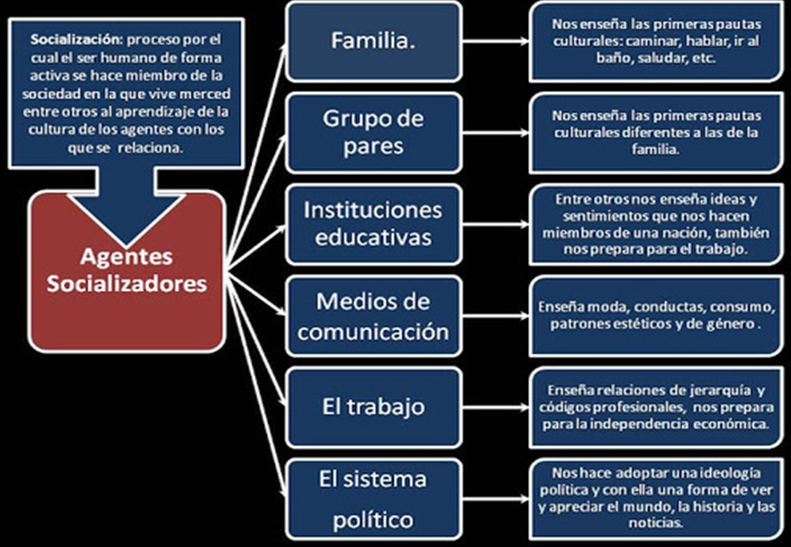
Observa la siguiente imagen:
Actividad:
Reconociendo agentes de socialización están en la imagen anterior responder:
1- Quienes nos socializa o humaniza. Ver video de: elabora un escrito comprensivo
https://youtu.be/884s9DYrUaM
agentes de la socialización

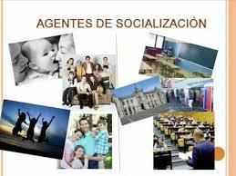
Resolución:
.............................................................................................................................................................................................................................................................................................................................................................................................................................................................................................................................................................................................................................................................................................................................................................................
2 definir identidad
..................................................................................................................................................................................................................................................................................................................................................................................................................................................................
3- por qué se dice que los transmisores de cultura (agentes de socialización) permite la conformación de la identidad?

